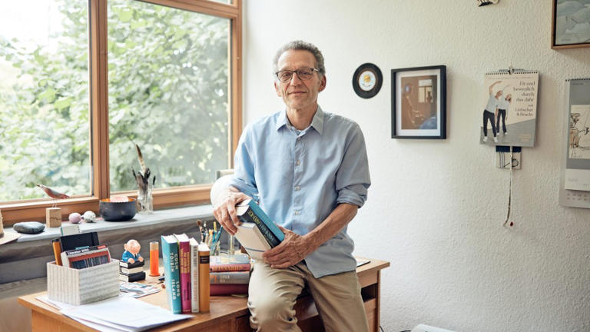
Gerüstet für die Rente? Kleine Rente – große Zufriedenheit
Geschichte von Laura Gabler
• 41 Mio. • 4 Minuten Lesezeit
class="article-body" style="font-size: 17px; text-align: start; line-height: 26px; margin: 0px; max-height: 100%; overflow-y: hidden;"
Samy Wiltschek wollte ursprünglich Lehrer werden. Buchhändler war sein zweiter Traumberuf.© Michael Schulz
Bis zu seinem 82. Geburtstag reicht das Geld – vorausgesetzt, Samy Wiltschek bleibt gesund und von unvorhersehbaren finanziellen Belastungen verschont. Das hat sein Steuerberater ausgerechnet. Trotz dieser nicht ganz beruhigenden Aussichten wirkt der 65 Jahre alte Mann mit sportlicher Statur gelassen. In seinem kleinen Apartment, einem Atelier der ehemaligen Hochschule für Gestaltung in Ulm, sitzt er auf einem Ulmer Hocker, einem einfachen, robusten Schemel aus Holz. Dahinter sein Schreibtisch mit Blick ins Grüne. Einen Computer oder ein Handy sucht man dort vergebens, stattdessen findet man vor allem eines: viele Bücher. Diese haben Wiltschek sein Leben lang begleitet – privat, aber vor allem beruflich.
Nach seinem Abitur in Bad Saulgau, einem „richtig katholischen Kaff“, wie Wiltschek sagt, wollte er ursprünglich Lehrer werden. Für das Studium ging er nach Weingarten. Schon im dritten Semester hatte er ein Kind und war verheiratet. Doch zum Zeitpunkt seiner zweiten Staatsprüfung gab es keine Stellen. „Für mich war klar, dass ich keine Schwangerschaftsvertretung im Allgäu machen will.“ Also musste etwas anderes her. Lange überlegt hat er nicht. „Mein zweiter Traumberuf war immer Buchhändler.“ Schon als Kind habe er seine Ferien mit Lesen verbracht. „Ich saß im Schatten vor dem Haus und habe griechische Mythologie gelesen. Dann kam der Opa raus und konnte es nicht fassen“, sagt er und lacht herzlich, wie er es oft im Gespräch macht.

Geld spielte bei beruflichen Entscheidungen keine Rolle
Nach seinem Studium hat er noch mal von vorn begonnen. Gemeinsam mit seiner Frau und seinem Sohn ist er nach Ulm gezogen und hat in der Kulturbuchhandlung Jastram eine Lehre zum Buchhändler absolviert. Dann ging alles ganz schnell. Kurz nach Abschluss der Lehre wanderte die Vorbesitzerin der Buchhandlung nach Norwegen aus – und Wiltschek hat kurzerhand die Buchhandlung übernommen. Mehr als 30 Jahre hat sich auf den 80 Quadratmetern im Zentrum Ulms sein Berufsleben um Bücher gedreht.
Geld habe bei all seinen beruflichen Entscheidungen keine Rolle gespielt. „Über Geld haben wir uns keine Sorgen gemacht“, sagt er, „wir hatten eh keins.“ In die Rentenkasse habe er nur wenige Jahre eingezahlt, sein Geld floss vor allem auf das Tagesgeldkonto. Sein Steuerberater riet, er solle eine Lebensversicherung abschließen und sein Geld in nachhaltigen Fonds bei der Gemeinschaftsbank für Leihen und Schenken anlegen. Kurzzeitig seien Aktien für ihn infrage gekommen. Er habe dann aber gemerkt, dass das nichts für ihn war: ständig den Kurs zu checken, kaufen, verkaufen. „Wir haben unser Geld einfach immer superkonservativ angelegt.“

„Ich muss mich nirgends einschränken“
Sogar ein Grundstück konnte die Familie 1999 in Blaustein kaufen und ein kleines Holzhaus darauf bauen. Das Grundstück, „Traumlage, am Ende der Straße und nur Wiesen drum herum“, sei damals verlost worden – und seine Ex-Frau hatte Glück. Die Familie habe damals exakt so viel Geld gehabt, wie das Grundstück gekostet habe. „Wir haben dann gesagt, dass wir zur Not einen Wohnwagen draufstellen“, sagt Wiltschek. So weit ist es dann doch nicht gekommen. Gemeinsam mit einer Architektin haben er und seine Frau einen Finanzplan aufgestellt – und konnten schließlich ein kleines Holzhaus bauen. „Ich finde, das war schon eine Leistung, dass wir neben der kleinen Buchhandlung noch ein Haus finanzieren konnten.“
Wiltschek wirkt bescheiden; zufrieden, mit dem, was er hat. Er habe nie etwas anderes haben wollen als die kleine Buchhandlung an der Ecke. Bis auf drei große Reisen – Bali, Bolivien und New York City – habe er sparsam gelebt. „Ich muss mich aber nirgends einschränken. Ich brauche keinen Champagner, sondern bin auch ohne ganz glücklich und zufrieden.“ Er hat zwar ein altes Auto, nutze aber vor allem sein Fahrrad und sein Deutschlandticket. Sein Brot backt er schon seit Jahren selbst. Nicht aus Geiz, sondern weil es dann frischer als vom Bäcker ist. Beim Biostand auf dem Wochenmarkt kauft er die B-Ware. Nicht weil das Gemüse günstiger ist, sondern weil er nichts verkommen lassen will. Und trotzdem müsse er gerade bei kleinen Kosten wie dem Spotify-Abo oder den Internetkosten aufpassen, dass diese nicht explodieren.

Lediglich 280 Euro gesetzliche Rente
Das Geld, ein niedriger sechsstelliger Betrag, das Wiltschek bei der Übergabe der Buchhandlung bekommen hat, kann er gut gebrauchen. Denn lediglich 280 Euro gesetzliche Rente wird Wiltschek vom 1. Januar 2025 an wegen seiner geringen Einzahlungen bekommen. Das Grundstück und das mittlerweile abbezahlte Haus gehören seiner Ex-Frau, von der er vor zwei Jahren geschieden wurde. Ungefähr 200.000 Euro Erspartes habe er auch noch. Für einen kleinen Nebenverdienst und um Struktur in seinen Alltag zu bringen, will er sich einen 520-Euro-Job suchen. Damit könne er dann schon mal seine Miete bezahlen. Den Sommer über wird er bei einer Freundin in einer Buchhandlung arbeiten, die er vor 30 Jahren in der Berufsschule kennengelernt hat. Das soll aber eine Ausnahme bleiben. „Ich will einen Job ohne Verantwortung haben, der nichts mit Büchern zu tun hat“, sagt Wiltschek.
Denn lesen will Wiltschek in Zukunft nicht mehr aus Zwang, sondern aus Spaß. Die Laufschuhe an seinen Füßen und das Rennrad an der Wand zeigen, dass Wiltschek nicht nur in seinen Büchern versinkt. Einmal in der Woche kocht er im Übernachtungswohnheim des Roten Kreuzes in Ulm. Er blickt positiv auf die Jahre, die vor ihm liegen. „Irgendwie werde ich schon zurechtkommen. Ein bisschen Sozialstaat haben wir in Deutschland ja noch, man landet hier nicht sofort auf der Straße.“ Und, auch wenn es ein doofer Spruch sei, wahr sei er trotzdem: „Solange ich gesund bin, ist alles okay.“
Die F.A.Z. porträtiert in loser Reihenfolge Menschen, die an der Schwelle zur Rente stehen. Wie stehen sie finanziell da? Und wie geht es für sie weiter?

